我们现在希望找一些示例的数据表格及通过这些表格做出的可视化

例如：

数据表格：

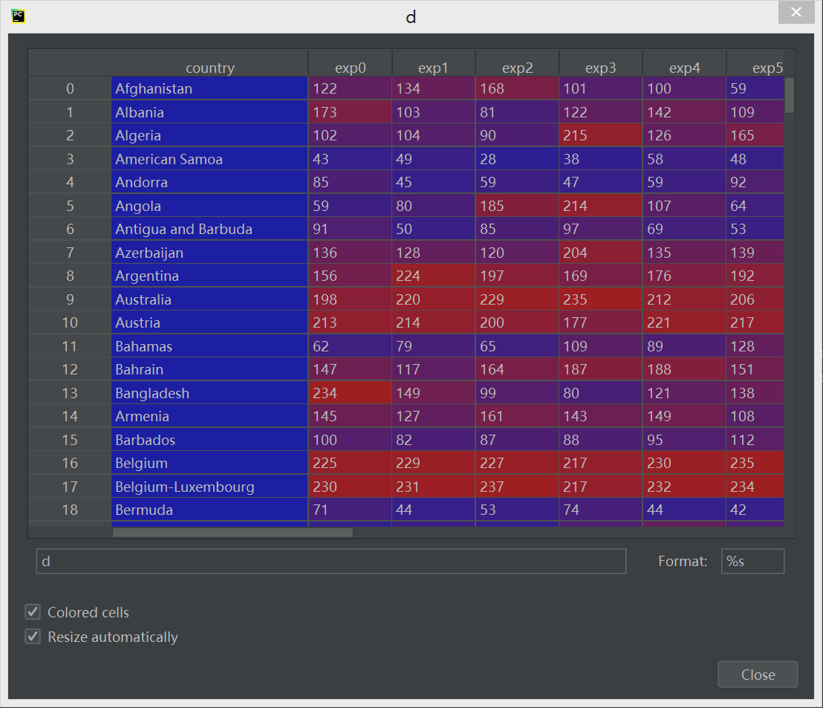

每行是一个国家，每列是国家的一个属性（exp0, ...）

对每个国家应用PCA，将国家向量降到2维，得到x，y

对每个国家应用LDA，得到每个国家的类型a

将x，y作为横纵坐标，用颜色编码a，绘制一张散点图，结果如下：

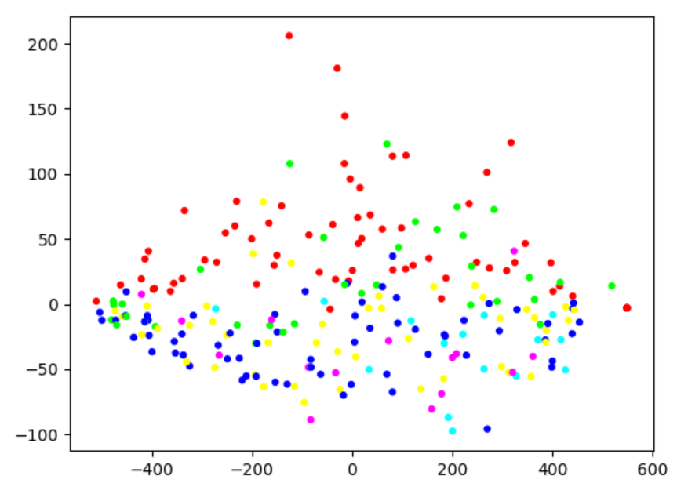

我们希望能够多找一些这样的从数据出发，做简单变换，得到可视化结果的例子

注：

1.数据中的属性最好大部分是数值型的，字符串、日期类型的越少越好

2.变换可有可无，最好有

3.可视化结果也可以是柱状图、折线图，散点图最佳

数据表格可以到kaggle（https://www.kaggle.com/）上去找

可视化效果可以简单绘制，excel，matplotlib，d3都可以

画出的可视化最好能说出含义

如果变换很简单，这种含义比较好说出来（例如，A随B变化的曲线）

如果像上面的例子那样要用到降维等变换，就要思考一下。上面的例子的含义可以说成是：将国家降维到低维空间后的结果，颜色表示国家的主题（其实就是把变换的含义说了出来）